# Ejercicio 1 Grados Centígrados a Fahrenheit, Rankine, Kelvin

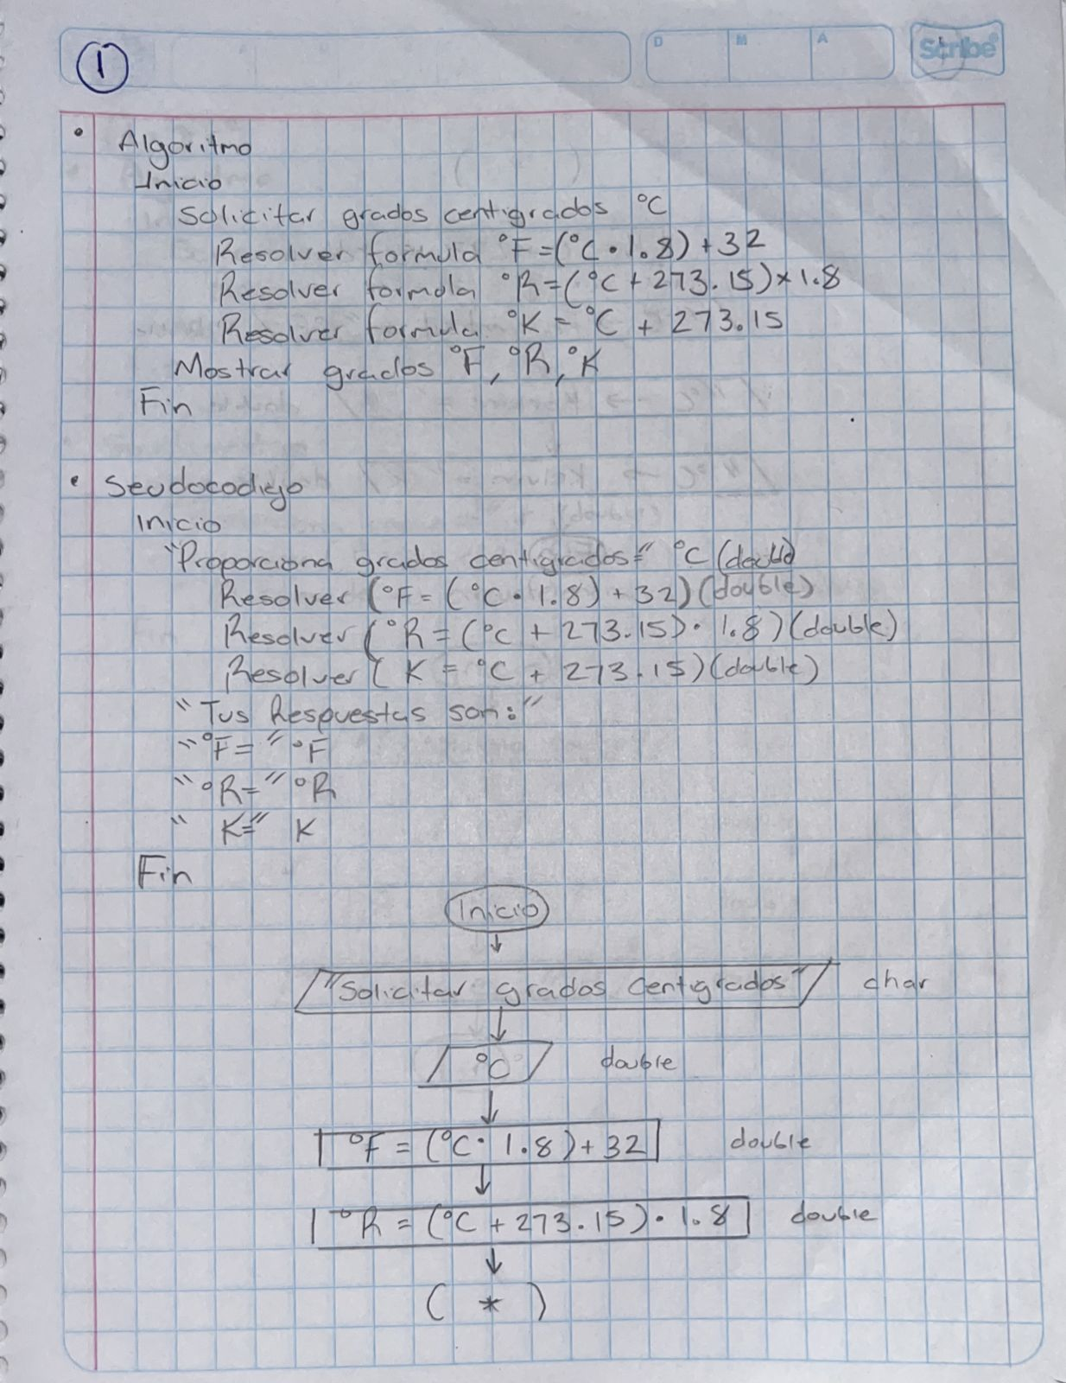

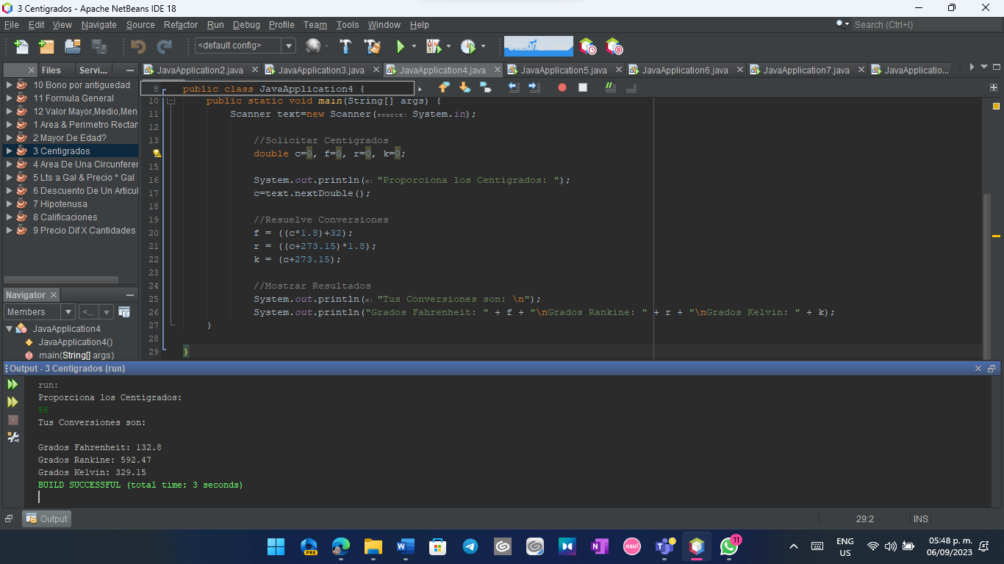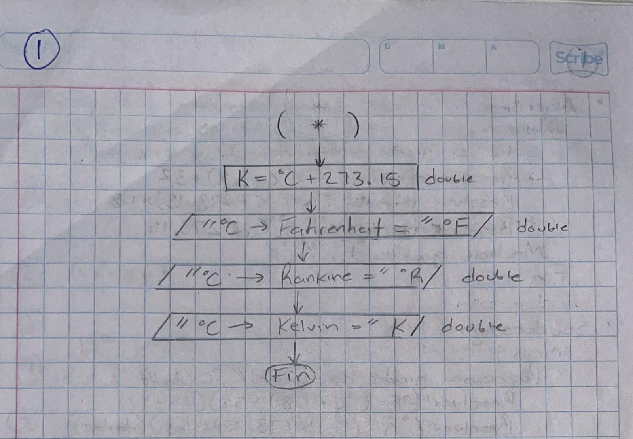

CODIGO FUENTE

public static void main(String[] args) {

Scanner text=new Scanner(System.in);

//Solicitar Centigrados

double c=0, f=0, r=0, k=0;

System.out.println("Proporciona los Centigrados: ");

c=text.nextDouble();

//Resuelve Conversiones

f = ((c*1.8)+32);

r = ((c+273.15)*1.8);

k = (c+273.15);

//Mostrar Resultados

System.out.println("Tus Conversiones son: \n");

System.out.println("Grados Fahrenheit: " + f + "\nGrados Rankine: " + r + "\nGrados Kelvin: " + k);

}

}